

社会的養護のこどものくらしと自立を考える

シンポジウム2019

社会的養護下に暮らす子たちの自立への支援は、その必要性の認識は高まりつつあり、民間を中心とした支援も少しずつではありますが整備されようとしています。しかしほとんど後ろ盾のない子たちの自立には困難がついて回ります。いったんは挫折しても再チャレンジしたい、そんな子たちにも寄り添っていきたいと、2016年度ちばこどもおうえんだんは「こども・若者未来基金」を設立し、県内の３つの生協（パルシステム千葉・なのはな生協・生活クラブ）がそこに参画しています。

多くの方に、社会的養護のこどもを取り巻く環境や自立の困難さ、そして「こども・若者未来基金」について知っていただくためにシンポジウムを開催します。

第2回

日時：10月31日（木）

10：00～11：30（9：30開場）

場所：スカイルーム柏（裏面地図参照）

**「子どもたちに寄り添って」**

【登壇者】

自立援助ホーム南柏　　　　山田　久美子さん

児童養護施設望みの門かずさの里　鈴木　博貴さん

第1回

日時10月５日（土）

13：30～15：30（13：15開場）

場所：千葉商工会議所ホール

（裏面地図参照）

**「私が歩んできた道」**

元茨城県高萩市長・東北福祉大学特任教授

講師：草間　吉夫さん

◆参加費：無料　　◆託児はありませんが、お子様もご一緒に！　◆締め切り：開催日の1週間前

◆主催：生活協同組合パルシステム千葉・なのはな生活協同組合・生活クラブ生活協同組合

特定非営利活動法人ちばこどもおうえんだん（こども・若者未来基金運営委員会）

◆申し込み方法：電話、メール、FAXにてお申し込み下さい。

二次元バーコードからも申し込めます。

◆お申し込み・お問い合わせ先：(NPO)ちばこどもおうえんだん（月～金　10～16時）

　TEL/FAX：043-205-4046 mail：chiba.kodomo_ohendan@fuga.ocn.ne.jp

－・－・－・－・－・－・－・－・－・－・－きりとり－・－・－・－・－・－・－・－・－・－・－

シンポジウム参加申し込み書

|  |  |  |  |
| --- | --- | --- | --- |
| 氏名 |  | 参加する日  （□に☑を） | □10/5（土）□10/31（木） |
| 住所 |  | | |
| 電話番号 |  | | |
| メールアドレス |  | | |

＊いただいた個人情報は、適正に管理します。

登壇者プロフィール

**草間　吉夫さん**

1966年茨城県生まれ。生後3日から高校まで児童福祉施設で育つ。東北福祉大学大学院後期博士課程修了。児童養護施設に5年間勤務後に松下政経塾入塾。児童福祉を研究。48ヶ国訪問。東北福祉大学教員を経て、2006年3月から14年3月まで高萩市長歴任。公約実現のため3期目出馬せず。妻・2女1男の5人家族。PHP研究所コンサルティングフェロー、タイガーマスク基金顧問。内閣府･厚労省･仙台市･石岡市･富谷市の審議委員、地元私立高校後援会長、社会福祉法人同仁会など。主著に「高萩市長草間吉夫の1500日」、「ひとりぼっちの私が市長になった！」など。

**山田　久美子さん**

2011年児童自立援助ホーム南柏開設、現在に至る

1990年「障害があっても地域の普通学級へ」という市民活動に参加。現在も継続して活動する傍ら、千葉こどもサポートネット、子ども食堂「ぶるーむくらぶ」等、子どもの支援にも関わっている。

**鈴木　博貴さん**

児童養護施設 望みの門かずさの里 心理支援係長

2009年、社会福祉法人ミッドナイトミッションのぞみ会 入職　2010年より児童養護施設 望みの門かずさの里 児童指導員（心理）として勤務　公認心理師、臨床心理士

会場アクセス

**千葉商工会議所（**千葉市文化センタービル14階）

千葉市中央区中央2-5-1　千葉中央ツインビル2号館

◆京成千葉中央駅　徒歩8分

◆千葉都市モノレール葭川公園（葭川公園）駅　徒歩3分

◆JR千葉駅16番のりばC-bys（シーバス）に乗車後

「三井ガーデンホテル前」下車　徒歩1分

**スカイルーム柏**

千葉県柏市柏2-5-8　セントラルビル6階

常磐線・東武野田線柏駅東口徒歩3分

【柏駅東口からの行き方】

①柏駅東口を出て正面の通り（ハイディモール）直進

②auショップのある交差点左折

③左側数件目、「美容室EARTH」の入っているビル6階

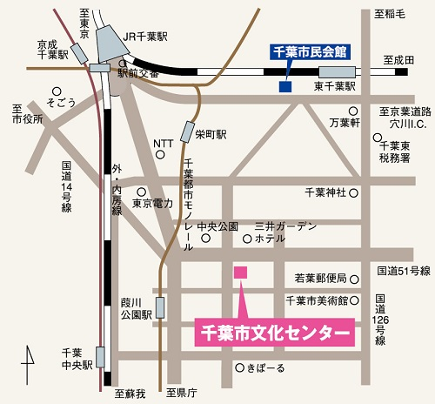

**柏駅**

東口

ビッグカメラ



au



**柏セントラルビル**